**UE180 - Initiation à l'histoire et l’historiographie des mondes juifs**

Formation de Master : Sciences des religions et société-Histoire et historiographie des mondes juifs

<https://enseignements.ehess.fr/2024-2025/ue/180>

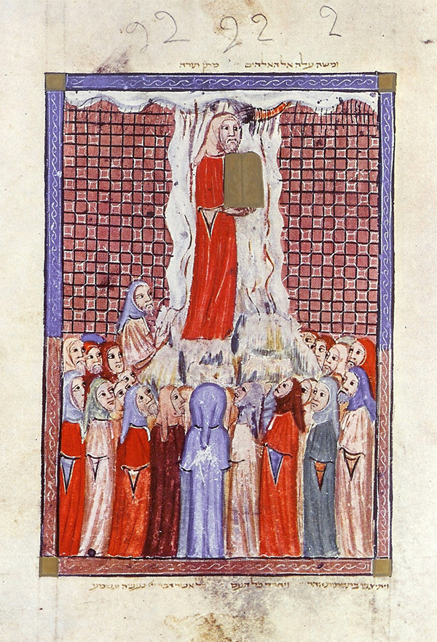

*Sarajevo Haggadah*, National Museum of Bosnia and Herzegovina

**Référents** :

Davide Mano (EHESS-CNRS), Judith Olszowy-Schlanger (EPHE), Elisa Carandina (INALCO)

**Campus Condorcet-Centre de colloques**   
**Salle 3.10** *Centre de colloques, Cours des humanités 93300 Aubervilliers*

**annuel / hebdomadaire, mardi 08:30-10:30**du 29 octobre 2024 au 20 mai 2025

Nombre de séances : 25

**Programme**

29 octobre 2024 : *Introduction - Histoire juive, histoire des Juifs, quelle histoire ?*

* Davide Mano (CNRS)

5 novembre 2024 : *Le récit biblique et l'histoire*

* Ron Naiweld (CNRS)

12 novembre 2024 : *Histoire du judaïsme aux époques hellénistique et romaine : sources, problèmes, méthodes*

* Arnaud Serandour (EPHE)

19 novembre 2024 : *La littérature juive de l’époque hellénistique-romaine : de Qumrân aux Tannaites*

* Daniel Stoekl Ben Ezra (EPHE)

26 novembre 2024 : *L’histoire juive du 3e au 7e siècles*

* Geoffrey Herman (EPHE)

3 décembre 2024 : *La naissance de l’antijudaïsme chrétien*

* Pierluigi Piovanelli (EPHE)

10 décembre 2024 : *La Bible dans la culture juive médiévale*

* Jean-Christophe Attias (EPHE)

17 décembre 2024 : *Histoire du livre hébreu et la Genizah du Caire*

* Judith Schlanger (EPHE)

7 janvier 2025 : *Textes et contextes de la tradition magique juive*

* Emma Abate (CNRS)

14 janvier 2025 : *Sources et courants de la tradition mystique juive (en ligne)*

* Cristina Ciucu (EHESS)

21 janvier 2025 : *La philosophie médiévale : marge ou centre de la tradition juive ?*

* David Lemler (Sorbonne Université)

28 janvier 2025 : *L'archéologie du judaïsme en France*

*\* La séance se tiendra exceptionnellement au MAHJ : Hôtel de St Aignan, 71 rue du Temple, 75003 Paris.*

* Paul Salmona (MAHJ)

4 février 2025 : *Histoire de l’art juif*

* Sonia Fellous (CNRS)

18 février 2025 : *La première modernité et les Juifs : sources et approches*

* Davide Mano (CNRS)

25 février 2025 : *Venise, Bordeaux, Amsterdam : modernités et archives juives*

* Evelien Chayes (CNRS)

4 mars 2025 :  *La poésie juive, centre ou périphérie de la modernité juive ?*

* Alessandro Guetta (INALCO)

11 mars 2025 : *L’histoire des Juifs séfarades de l’expulsion à nos jours*

* Zeljko Jovanovic (INALCO)

18 mars2025*: Lumières, révolutions, émancipations juives en Occident*

* Joël Sebban (EHESS)

25 mars 2025 : *Du* *hassidisme à la littérature yiddish moderne*

* Carole Ksiazenicer-Matheron (Sorbonne Nouvelle)

1 avril 2025 : *Construire et écrire l’histoire des Juifs à l’heure de l’Émancipation : France-Allemagne (19e s.)*

* Mathias Dreyfuss (EHESS)

8 avril 2025 : *Histoire culturelle du monde yiddishophone de 1880 à la fin du 20e siècle*

* Arnaud Bikard (INALCO)

29 avril 2025 :  *Penseurs juifs de la modernité : de Mendelssohn à Lévinas*

* Sophie Nordmann (EPHE)

6 mai 2025 : *L’historiographie de la littérature hébraïque moderne contemporaine*

* Elisa Carandina (INALCO)

13 mai 2025 : *Histoire de l'État d’Israël, du projet sioniste aux mobilités juives internationales*

* Yann Scioldo-Zürcher Levy (CNRS)

20 mai 2025 : *Approches sociologiques et anthropologiques du fait juif contemporain*

* Sébastien Tank (CNRS)